|  |  |
| --- | --- |
| Группа М3212 | К работе допущен |
| Студент Тимофеев В. | Работа выполнена |
| Преподаватель Егоров | Отчет принят |

**Рабочий протокол и отчет по  
лабораторной работе № 3.12**

# Определение частотно-амплитудной характеристики для двух индуктивно связанных контуров

## 1. Цели работы

1. В данной работе необходимо изучить установившиеся вынужденные колебания в связанных линейных осциллирующих системах с двумя степенями свободы на примере электрических контуров с индуктивной связью
2. Экспериментально определить нормальные частоты колебаний по резонансным частотам
3. Определить коэффициент связи и силу связи между контурами.

## 2. Задачи, решаемые при выполнении работы.

1. Изучение вынужденных колебаний в связанных контурах.
2. Определение нормальных частот по резонансным пикам.
3. Вычисление коэффициента связи и взаимной индукции.
4. Построение АЧХ одиночного и связанных контуров.
5. Анализ резонансных пиков и типа связи.
6. Расчет добротности и полос пропускания.

## 3. Объект исследования.

Электрическая система, состоящая из двух индуктивно связанных колебательных контуров, в которой изучаются вынужденные колебания, резонансные частоты, амплитудно-частотная характеристика (АЧХ) и параметры связи между контурами.

**4. Метод экспериментального исследования.**

Экспериментальное измерение резонансных частот и амплитуд напряжений в одиночном и связанных контурах с использованием генератора, осциллографа и мультиметров. Построение АЧХ, расчет коэффициента связи и добротности по полученным данным.

## 5. Рабочие формулы и исходные данные.

1. Добротность контуров, где $ω_{0}$- резонансная частота, $△ω$- полоса пропускаемых частот

$$Q = \frac{ω_{0}}{△ω}$$

1. Зависимость собственных частот от коэффициента связи, где $K$- коэффициент связи, а
$$ω_{1,2}=\frac{ω_{r}}{\sqrt{1 ±K}}$$

2. Частота гармонических электрических колебаний, где $L_{эфф1}$- эффективный коэффициент самоиндукции, а $C$- емкость конденсатора
$$ω_{1}=\frac{1}{\sqrt{L_{эфф1}}C}$$

3. Коэффициент связи (степень влияния контуров друг на друга), где $K_{1}=\frac{L_{12}}{L_{1}}$, а $K_{2}=\frac{L_{21}}{L_{2}}$
$$K = \sqrt{K_{1}K_{2}}$$

4. Полоса пропускаемых частот Δ𝜔 условно отсчитывается между точками, в которых уровень амплитуды составляет 0,707 от максимального

$$△ω=ω_{max}-ω_{min}$$

## 6. Измерительные приборы.

|  |  |  |  |  |
| --- | --- | --- | --- | --- |
| ***1*** | *Осциллограф* | *Электронный* | *4-5 В* | *0,001 В* |
| ***2*** | *Генератор частоты* | *Электронный* | *100-12000Гц* | 0,0001 Гц |

## 7. Схема установки (перечень схем, которые составляют Приложение 1)

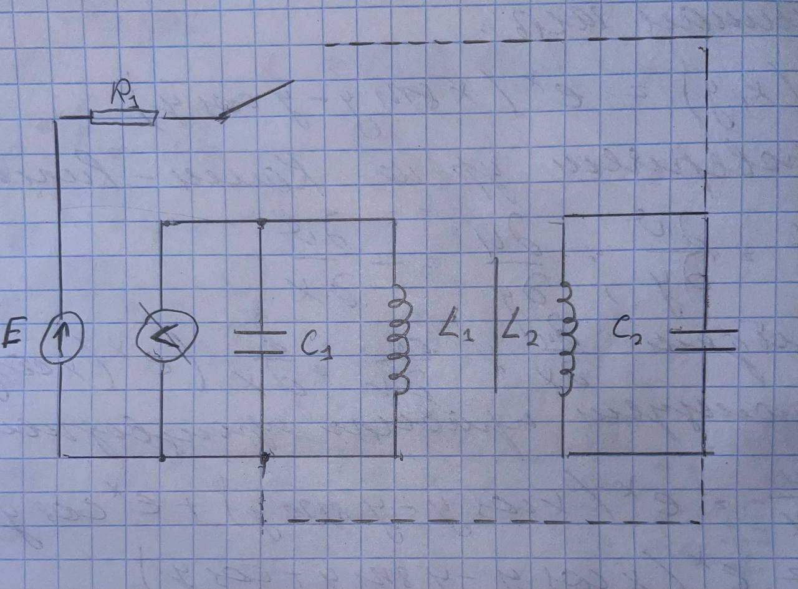

## 

## 8. Результаты прямых измерений и их обработки (таблицы, примеры расчетов).

**Часть 1**

|  |  |  |  |
| --- | --- | --- | --- |
| **Таблица 1** | | | |
| **№** | **v, Гц** | **w, рад/c** | **U, B** |
| 1 | 118 | 741,4158662 | 0,1 |
| 2 | 488 | 3066,19443 | 0,36 |
| 3 | 698 | 4385,663344 | 0,55 |
| 4 | 1014 | 6371,149901 | 0,9 |
| 5 | 1193 | 7495,840071 | 1,06 |
| 6 | 1217 | 7646,636519 | 1,16 |
| 7 | 1414 | 8884,424024 | 1,34 |
| 8 | 1651 | 10373,53894 | 1,65 |
| 9 | 2057 | 12924,51218 | 2,17 |
| 10 | 2613 | 16417,96321 | 2,83 |
| 11 | 2907 | 18265,21969 | 3,54 |
| 12 | 3298 | 20721,94514 | 4,03 |
| 13 | 3770 | 23687,60861 | 4,34 |
| 14 | 4467 | 28066,98877 | 4,8 |
| 15 | 4824 | 30310,08592 | 5,38 |
| 16 | 5382 | 33816,10332 | 5,59 |
| 17 | 5611 | 35254,95276 | 5,36 |
| 18 | 5957 | 37428,93487 | 4,87 |
| 19 | 6713 | 42179,02297 | 4,64 |
| 20 | 7410 | 46558,40313 | 4,23 |
| 21 | 8612 | 54110,79187 | 3,89 |

$${1) ω}_{0}= 33816,1$$

$${ ω}_{r_{1}}= \frac{1}{\sqrt{L_{эфф1}}C}=8873,565 рад/с$$

$ω_{r_{2}}= \frac{1}{\sqrt{L_{эфф2}}C}=9667,365 рад/с$

$$△ω=8612-2907=5705 рад/с$$

$${2) Q}_{1} = \frac{ω_{0}}{△ω}=5,927$$

**Часть 2**

|  |  |  |  |
| --- | --- | --- | --- |
| **Таблица 2** | | | |
| **№** | **v, Гц** | **w, рад/c** | **U, B** |
| 1 | 118 | 741,4158662 | 0,58 |
| 2 | 268 | 1683,893662 | 0,75 |
| 3 | 459 | 2883,982056 | 1 |
| 4 | 784 | 4926,017281 | 1,4 |
| 5 | 1005 | 6314,601234 | 1,78 |
| 6 | 1147 | 7206,813547 | 2 |
| 7 | 1260 | 7916,813487 | 2,27 |
| 8 | 1344 | 8444,601053 | 2,41 |
| 9 | 1573 | 9883,450488 | 2,73 |
| 10 | 1871 | 11755,83971 | 3,18 |
| 11 | 2042 | 12830,2644 | 3,38 |
| 12 | 2813 | 17674,60027 | 4,17 |
| 13 | 3754 | 23587,07764 | 4,61 |
| 14 | 4155 | 26106,63495 | 4,68 |
| 15 | 4627 | 29072,29842 | 4,57 |
| 16 | 4980 | 31290,26283 | 4,4 |
| 17 | 5248 | 32974,15649 | 4,18 |
| 18 | 5965 | 37479,20036 | 3,25 |
| 19 | 6660 | 41846,01415 | 2,51 |
| 20 | 7238 | 45477,69525 | 3 |
| 21 | 7897 | 49618,31437 | 3,93 |
| 22 | 8230 | 51710,61508 | 4,1 |
| 23 | 8555 | 53752,6503 | 4,15 |
| 24 | 8991 | 56492,1191 | 4,13 |
| 25 | 9415 | 59156,18967 | 4,07 |
| 26 | 11080 | 69617,6932 | 3,7 |
| 27 | 11570 | 72696,454 | 3,27 |

$${1) ω}_{0_{1}}= 4155 рад/с$$

$$ω_{0_{2}}= 8555 рад/с$$

$$△ω_{1}=5965-2042=3923 рад/с$$

$△ω_{2}=11570-7238=4332 рад/с$

$$2) Q_{1}= \frac{ω_{0_{1}}}{△ω_{1}}=1,059$$

$${ Q}_{2}= \frac{ω_{0_{2}}}{△ω_{2}}=1,975$$

$$3) \frac{Q_{1}}{Q_{2}}=0,536$$

$$\frac{△ω_{1}}{△ω_{2}}=0,906$$

$$K = \frac{{w_{1}}^{2} - {w_{2}}^{2}}{{w_{1}}^{2} + {w_{2}}^{2}}=0,6182723332$$

$L_{12}=K*\sqrt{L_{1}*L_{2}}=7,207315973$

## 12. Окончательные результаты

## 13. Выводы

Исследование показало, что индуктивная связь оказывает значительное влияние на динамику системы, приводя к формированию двух резонансных режимов. Экспериментальные результаты совпадают с теоретическими прогнозами, что подтверждает достоверность модели связанных осцилляторов. Полученные выводы имеют практическое значение для разработки устройств с взаимосвязанными контурами, включая фильтры, трансформаторы и системы беспроводной передачи энергии.

$$Q_{1} = \frac{ω_{0}}{△ω}≈5,9$$

$$\frac{Q_{1}}{Q_{2}}≈0,5$$

$$\frac{△ω_{1}}{△ω_{2}}≈0,9$$

$$K ≈0,6$$

$$Q_{1}≈1,0$$

$$Q_{2}≈1,9$$

$$L_{12}≈7,2 мГн$$